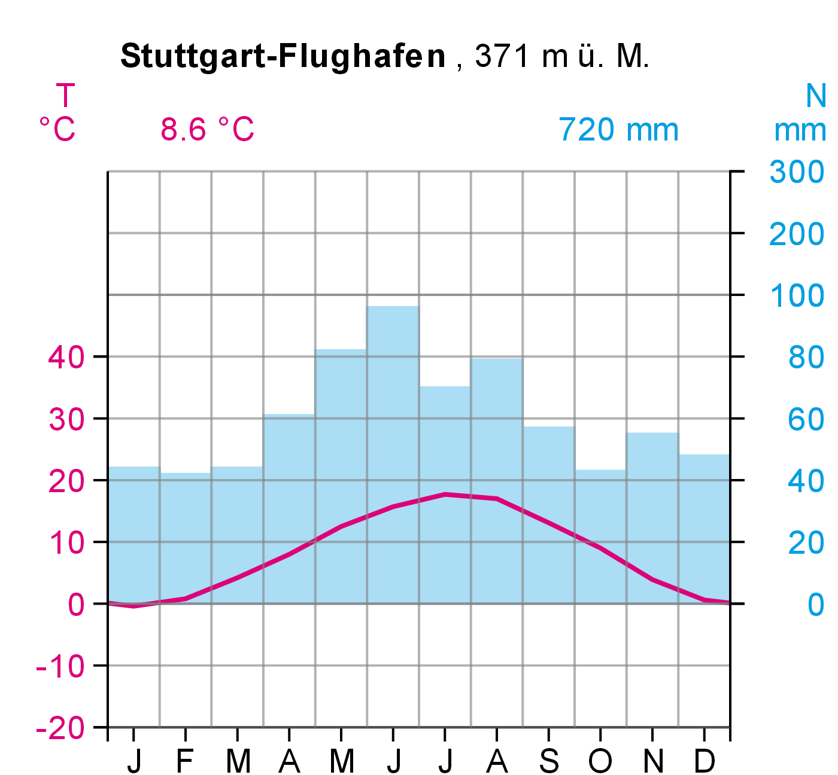

Monat | Jan | Feb | Mrz | Apr | Mai | Jun | Jul | Aug | Sep | Okt | Nov | Dez | Jahr
T/°C | -0,4 | 0,8 | 4,2 | 8,0 | 12,5 | 15,7 | 17,7 | 17,0 | 13,1 | 9,0 | 3,9 | 0,6 | 8.6
N/mm | 44 | 42 | 44 | 61 | 82 | 96 | 70 | 79 | 57 | 43 | 55 | 48 | 720

Datenquelle: Deutscher Wetterdienst DWD

